დანართი N3 - Annex N3
ზაფხულის სპეც ტანსცმელი / Summer Season Uniforms
დეტალური მოთხოვნები და აღწერა
Detailed description and requirements

1 | ზაფხულის კიტელი თხელი ქურთუკი(მუშა)  Summer Coat (workers) | 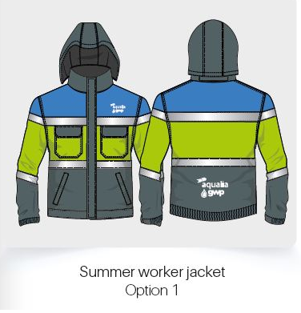 | Aqualia-ს ლოგო ორიენტირებულია წინა მარცხენა მკერდზე  Aqualia-ს ლოგო ცენტრშია უკანა მხარეს ზედა კალთაზე (ლურჯ ნაწილზე).  • ქურთუკი გამოსახულია ორი ტონიანი ფერის სქემით ლურჯი და ყვითელი AV პანელები, რომლებიც უზრუნველყოფენ მაღალ ხილვადობას დაბალი განათების გარემოში.  • ამრეკლი ზოლები მკერდზე, მკლავებზე და ზურგზე გაძლიერებული ხილვადობისთვის 5სმ.  • (სახლში რეცხვა 60ªC :50 ციკლი)  • დასაკეცი თავსაბური.  • ორი Pacth ჯიბე მკერდზე და ელვაზე ჯიბეები ქურთუკის ქვედა არეში.  • რეგულირებადი მანჟეტები რეგულირებადი მორგებისთვის.  • სიმილ ტეფლონის დამუშავება, მინიმუმ 25 სარეცხი ციკლისთვის, რომელიც უზრუნველყოფს დაცვას.  • მაღალი საყელო სრული წინა ელვათი დამატებითი სითბოსა და დაფარვისთვის.  შემადგენლობა: 65% პოლიესტერი 35% ბამბა  - სიმილ ტეფლონის დასრულება  - Twill  წონა: 250 გრ/მ2 | Aqualia transfer logo centered on front left chest  Aqualia transfer logo centered on the back upper side (blue part).  • The jacket features a two-tone color scheme with bright blue and  yellow AV panels, ensuring high visibility in low-light environments.  • reflective bands on the chest, arms, and back for enhanced visibility.  • (Home Wash 60ªC :50 Cycles)  • Hidden hood with draws cords for added versatility.  • Two Patch pockets on chest and zipper pockets on lower area of the jacket for convenient storage.  • Adjustable cuffs for a customizable fit.  • Simile Teflon treatment, for at least of 25 wash cycles providing protection.  • High collar with full front zipper for additional warmth and coverage.  Composition: 65% polyester 35% cotton  - Simile teflon finishing  - Twill  Weight: 250 gr/m2  Padded  fabric
2 | კორპორატიული ჟილეტი (ინჟინერი, აღმრიცხველი)  Corporative Vest (Engineer, Counter) | 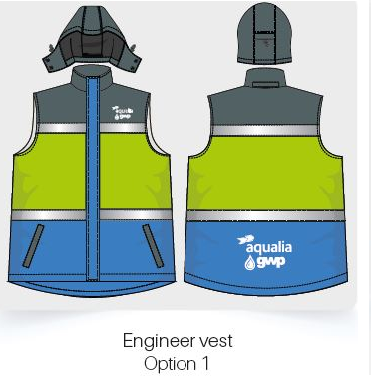 | Aqualia-ს ლოგო ორიენტირებულია წინა მარცხენა მკერდზე  Aqualia-ს ლოგო ცენტრშია უკანა მხარეს ზედა კალთაზე  • ჟილეტი გამოსახულია ორი ტონიანი ფერის სქემით ლურჯი და ყვითელი AV პანელები, რომლებიც უზრუნველყოფენ მაღალ ხილვადობას დაბალი განათების გარემოში.  • ამრეკლი ზოლები მკერდზე და ზურგზე გაძლიერებული ხილვადობისთვის 5სმ.  • (სახლში რეცხვა 60ªC :50 ციკლი)  • დასაკეცი თავსაბური.  • ორი ელვაზე ჯიბეები ჟილეტის ქვედა არეში.  • სიმილ ტეფლონის დამუშავება, მინიმუმ 25 სარეცხი ციკლისთვის, რომელიც უზრუნველყოფს დაცვას.  • მაღალი საყელო სრული წინა ელვათი დამატებითი სითბოსა და დაფარვისთვის.  შემადგენლობა: 65% პოლიესტერი 35% ბამბა  - სიმილ ტეფლონის დასრულება  - Twill  წონა: 245 გრ/მ2 | Aqualia transfer logo centred on front left chest Aqualia transfer logo centred on the back  The Vest features a two-tone color scheme with bright blue and yellow AV panels, ensuring high visibility in low-light environments.  • Reflectives bands on the chestand back for enhanced visibility.  • (Home Wash 60ªC :50 Cycles)  • Detachable hood with drawscords for added versatility.  • Two slanted zipper pockets on lower area of the vest for convenient storage.  • Simil Teflon treatment, for at least of 25 wash cycles providing protection.  • High collar with full front zipper for additional warmth and coverage  Composition: 65% polyester 35% cotton - Simil teflon finishing - Twill Weight: 245 gr/m
3 | შარვალი ზაფხულის თხელი (მუშა)  Trousers Summer thin (worker) | 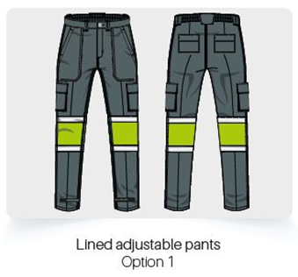 | • ელასტიური ქამარი უკანა მხარეს უსაფრთხო და კომფორტულად მორგებისთვის.  • მრავალი ჯიბე, მათ შორის ორი გვერდითი ჯიბე და ორი დიდი სატვირთო ჯიბე,უზრუნველყოს დიდი შენახვის ადგილი.  • შარვალი გამოსახულია ორი ტონიანი ფერის სქემით ლურჯი და ყვითელი AV პანელებით.  ამრეკლავი ზოლები ქვედა ფეხებზე გაძლიერებული ხილვადობისა და უსაფრთხოებისთვის დაბალი განათების პირობები 5 სმ. და ყვითელი AV პანელები, რომლებიც უზრუნველყოფენ მაღალ ხილვადობას დაბალი განათების გარემოში.  • გაძლიერებული ნაკერი უზრუნველყოფს გამძლეობასა და ცვეთას წინააღმდეგობას  შემადგენლობა: 65% პოლიესტერი 35% ბამბა  - მექანიკური გაჭიმვის ქსოვილი.  - სიმილ ტეფლონის დასრულება  - Twill  წონა: 245 გრ/მ2  ფერი ლურჯი | Elasticated waistband at the back for a secure and comfortable fit.  • Multiple pockets, including two side pockets and two large cargo pockets,  providing ample storage space.  • Reflective bands on the lower legs for enhanced visibility and safety in  low-light conditions.  Yellow AV panels, ensuring high visibility in low-light environments.  • Adjustable ankle straps with Velcro for a customizable fit and improved  protection.  • Reinforced stitching ensures durability and resistance to wear and tear.  Composition: 65% polyester 35% cotton  - Mechanical Stretch fabric.  - Simile teflon finishing  - Twill  Weight: 245 gr/m2.  Color blue
4 | შარვალი თხელი ჯიბეების გარეშე ზაფხული (ინჟინერი)  Trousers Summer without pockets (Engineer) | 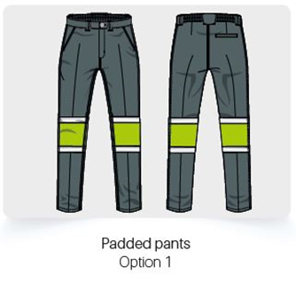 | ელასტიური ქამარი უკანა მხარეს უსაფრთხო და კომფორტული მორგებისთვის.  •შარვალი გამოსახულია ორი ტონიანი ფერის სქემით ლურჯი და ყვითელი AV პანელებით.  ამრეკლავი ზოლები ქვედა ფეხებზე გაძლიერებული ხილვადობისა და უსაფრთხოებისთვის  დაბალი განათების პირობები 5სმ.და  ყვითელი AV პანელები, რომლებიც უზრუნველყოფენ მაღალ ხილვადობას დაბალი განათების გარემოში.  • გაძლიერებული ნაკერი უზრუნველყოფს გამძლეობასა და ცვეთას წინააღმდეგობას  შემადგენლობა: 65% პოლიესტერი 35% ბამბა  - მექანიკური გასაჭიმი ქსოვილი.  - სიმილ ტეფლონის დასრულება  - Twill  წონა: 245 გრ/მ2.  ფერი ლურჯი | Elasticated waistband at the back for a secure and comfortable fit.  • Reflective bands on the lower legs for enhanced visibility and safety in  low-light conditions.  Yellow AV panels, ensuring high visibility in low-light environments.  • Reinforced stitching ensures durability and resistance to wear and tear  Composition: 65% polyester 35% cotton  - Mechanical Stretch fabric.  - Simile Teflon finishing  - Twill  Weight: 245 gr/m2.  Color blue  -Weight: 101 gr/m2.
5 | მაისური მოკლემკლავიანი მკლავით (მუშა, ინჟინერი, შემდუღებელი)  short-sleeved shirt (worker, welders) | 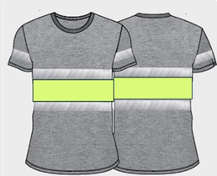 | • მოკლემკლავიანი მაისური.  • 1x1 მრგვალი დეკოლტე შიდა კისრის ლენტით.  • შეკერილი ამრეკლი ზოლები მკერდზე და ზურგზე, ასევე ყვითელი AV პანელები, რომლებიც უზრუნველყოფენ მაღალ ხილვადობას დაბალი განათების გარემოში.  Aqualia-ს ლოგო ორიენტირებულია წინა მარცხენა მკერდზე  Aqualia-ს ლოგო ცენტრშია უკანა მხარეს  ძირითადი ქსოვილი:  შემადგენლობა: 85% ბამბა, 15% ვისკოზა  - წონა: 150 გრ/მ2  - ამრეკლი ზოლები მკერდზე, ზურგზე და სეგმენტურ სახელოებზე,  სითბოს დალუქული და გამძლეა 50 სარეცხი ციკლისთვის.  ფერი ლურჯი. | • Tubular short-sleeve T-shirt.  • 1x1 ribbed round neckline with inner neck tape.  • Sewn reflective bands on the chest and back.  Aqualia transfer logo centered on front left chest  Aqualia transfer logo centered on the back  Main fabric:  Composition: 85% Cotton, 15% Viscose  - Weight: 150 gr/m2  - Reflective bands on the chest, back, and segmented sleeves, yellow AV panels, ensuring high visibility in low-light environments.  heat-sealed and durable for 50 wash cycle  Color blue
6 | პოლოს სტილის მაისური მოკლემკლავიანი მკლავით (ინჟინერი, აღმრიცხველი)  short-sleeved shirt (engineer, counter) | 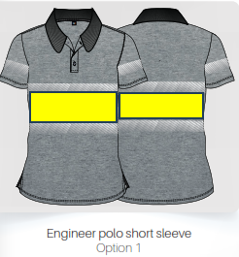 | მამაკაცის მაღალი ხარისხის მოკლემკლავიანი პოლოს მაისური, დამზადებული კომფორტული ქსოვილისგან.  • საყელო ქსოვილის შესაბამისი სამღილიანი ფირფიტით.  • ნეკნებიანი საყელო.  • გამაგრებული შიდა საყელოს ლენტი.  • გვერდითი ჭრილები შესაბამისი ნაკერით.  • უკანა პანელი ოდნავ გრძელია წინა მხარეს.  • ორმაგი ნაკერები მხრებზე, სახელოებსა და კიდეზე.  Aqualia-ს ტრანსფერის ლოგო ცენტრში წინა მარცხენა მკერდზე.  შეკერილი ამრეკლი ზოლები მკერდზე და ზურგზე, ასევე ყვითელი AV პანელები, რომლებიც უზრუნველყოფენ მაღალ ხილვადობას დაბალი განათების გარემოში.  შემადგენლობა: 85% ბამბა, 15% ვისკოზა - წონა: 150 გრ/მ2.  ამრეკლავი ზოლები მკერდზე, ზურგზე და სეგმენტირებულ სახელოებზე, თერმულად დალუქული და გამძლე 50 რეცხვის ციკლისთვის.  ფერი ლურჯი. | Men's high-quality short-sleeve polo shirt made from comfortable fabric.  • Collar with a three-button placket matching the fabric.  • Ribbed collar.  • Reinforced inner neck tape.  • Side slits with matching cover stitching.  • The back panel is slightly longer than the front.  • Double stitching on shoulders, sleeves, and hem  Aqualia transfer logo centred on front left chest  Composition: 85% Cotton, 15% Viscose - Weight: 150 gr/m2  Reflective bands on the chest, back, and segmented sleeves, yellow AV panels, ensuring high visibility in low-light environments.  heat-sealed and durable for 50 wash cycles.  Color blue

